# AESC:\Users\savos\OneDrive\Рабочий стол\1.jpg

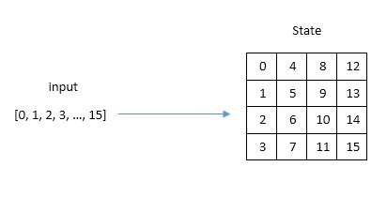

Преобразование представляет собой замену каждого байта из State на соответствующий ему из константной таблицы Sbox.

**SubBytes**

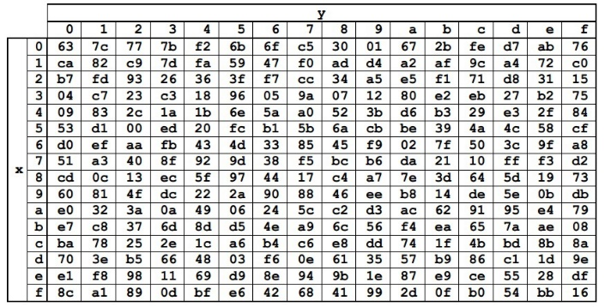

**InvSubBytes**

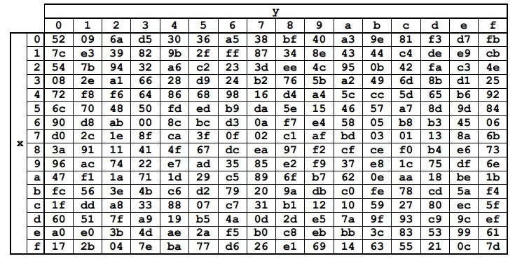

**ShiftRows**

Простая трансформация. Она выполняет циклический сдвиг влево на 1 элемент для первой строки, на 2 для второй и на 3 для третьей. Нулевая строка не сдвигается. Для inv сдвиг вправо.

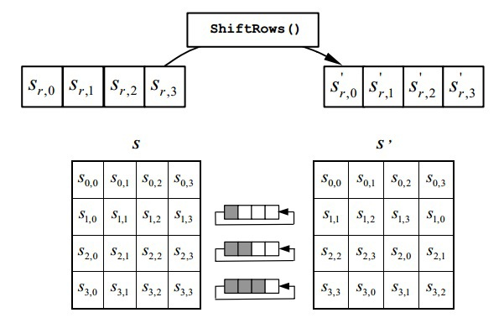

**MixColumns**

В рамках этой трансформации каждая колонка в State представляется в виде многочлена и перемножается в поле GF(28) по модулю $x^{4}+1$ с фиксированным многочленом. ${3x}^{3}+ x^{2}+ x + 2$.

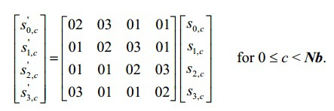

**AddRoundKey**

Трансформация производит побитовый XOR каждого элемента из State с соответствующим элементом из RoundKey. RoundKey — массив такого же размера, как и State, который строится для каждого раунда на основе секретного ключа функцией KeyExpansion()

**KeyExpansion**

Эта вспомогательная трансформация формирует набор раундовых ключей — KeySchedule. KeySchedule представляет собой длинную таблицу, состоящую из Nb*(Nr + 1) столбцов или (Nr + 1) блоков, каждый из которых равен по размеру State.

 Первый раундовый ключ заполняется на основе секретного ключа по формуле

$$KeySchedule\left[r\right]\left[c\right]= SecretKey\left[r + 4c\right],$$

$$r = 0,1...4; c = 0,1..Nk.$$

